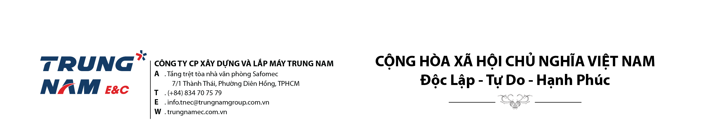
Số: ………/025/TTr/TNE&C Tphcm, ngày 20 tháng 03 năm 2026
TỜ TRÌNH
“V/v: Đề xuất nâng cấp giao diện website theo thương hiệu TNE&C mới.”

Kính gửi: - BAN LÃNH ĐẠO CÔNG TY CỔ PHẦN XÂY DỰNG VÀ LẮP MÁY
TRUNG NAM

- Căn cứ nhu cầu đồng bộ nhận diện thương hiệu Trungnam E&C mới trên các nền tảng digital marketing.
Lời đầu tiên bộ phận Truyền thông xin gửi lời chúc sức khỏe và thành đạt đến Ban Lãnh đạo Công ty Cổ phần Xây dựng và Lắp máy Trung Nam.
Kính đề nghị Ban Giám đốc phê duyệt nâng cấp giao diện website: www.trungnamec.com.vn theo nhận diện thương hiệu mới tone màu xanh dương.
Chi phí đơn vị Cánh Cam báo giá (Đây là đơn vị thiết kế website)
- Giá dự kiến: 13.500.000 triệu đồng. (0 VAT) nâng cấp toàn bộ với 3 phiên bản Anh, Việt, Trung
Kiến nghị:
Bộ phận Marketing kính đề nghị Ban Giám đốc xem xét và phê duyệt chi phí để tiến hành thực hiện, tiến độ hoàn thành lập trình, testing trong vòng 7 ngày kể từ thời điểm ký hợp đồng.
Rất mong nhận được sự chấp thuận của Ban Giám đốc.
Trân trọng!
BAN LÃNH ĐẠO | TRƯỞNG BỘ PHẬN | NGƯỜI TRÌNH KÝ

